安全评价报告信息公布表
机构名称 | 重庆市安全生产科学研究有限公司 |  |  |  |  |  | 资质证号 |  |  |  | APJ-（渝）-001
委托单位 | 中国石油化工股份有限公司西南油气分公司
项目名称 | 永页16-1HF井试采地面工程安全预评价报告
项目类别 | █预评价 □现状评价 □验收评价 □其他
所属业务类别 |  | 石油天然气开采
安全评价过程控制情况
安全评价项目管理 | 项目组组长 |  |  |  |  | 技术负责人 |  |  |  |  |  | 过程控制负责人
安全评价项目管理 | 闫云光 |  |  |  |  | 陈美宝 |  |  |  |  |  | 冯皓
编制过程 | 报告编制人 |  |  |  | 报告提交日期 |  |  |  | 报告审核人 |  |  |  | 报告审批人
编制过程 | 闫云光 |  |  |  | 2024.09 |  |  |  | 林波 |  |  |  | 徐茂
姓 名 | 认定专业 |  |  | 安全评价师从业识别卡/证书编号 |  |  |  |  | 注册安全工程师  注册证号 |  |  |  |  | 是否专职
闫云光 | 电 气 |  |  | S011053000110192002943 |  |  |  |  | 55210262938 |  |  |  |  | 是
雷 楠 | 油气储运 |  |  | S011053000110193002251 |  |  |  |  |  |  |  |  |  | 是
罗 刚 | 安全 |  |  | S011053000110192002961 |  |  |  |  |  |  |  |  |  | 是
赵紫微 | 机械 |  |  | S011053000110202001889 |  |  |  |  |  |  |  |  |  | 是
张郑平 | 自动化 |  |  | S011053000110192003137 |  |  |  |  |  |  |  |  |  | 是
高创波 | 采油 |  |  | S011053000110202001824 |  |  |  |  | 552002341140 |  |  |  |  | 是
项目简介 | 项目简介：  项目主要建设内容包括：新建永页16-1HF井站1座，规模6×10⁴m³/d，站内新建永页16-1HF井口采集气流程，包括：新建PN70MPa DN65井口安全截断阀1套、35MPa单筒除砂器橇1座、35MPa 120kW水套炉撬块1座、6.3MPa DN1200重力分离器撬1座、4.0MPa DN150/250发球筒橇块1座、1.6MPa DN400放空分液罐撬块1座、4.0MPa DN80高级孔板流量计1具、DN100 H=15m放空立管1套。永页53平台内新建4.0MPa DN150/250收球筒橇块1座；新建永页16-永页53集输管道1条，长4.5km，管道规格D159×7.1，管道材质为L245无缝钢管，设计压力4.0MPa；相关的供配电、给排水等公辅工程。  现场勘察照片：  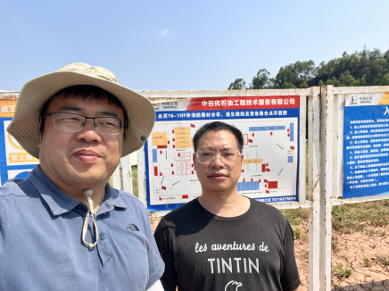
现场开展工作情况 | 勘验人员 |  | 勘验时间 |  |  |  |  | 勘验任务 |  | 勘验中的问题
现场开展工作情况 | 闫云光 |  | 2024.08.21 |  |  |  |  | 项目组长
现场开展工作情况 | 田茂毅

